Ich bin ein Prisma, es stimmt alles:  Die Grundfläche ist ein Vieleck und genauso groß wie die gegenüberliegende Fläche. Die Seitenkanten sind alle parallel und alle gleich lang. | 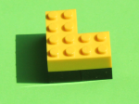 | 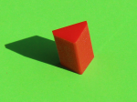 |  | 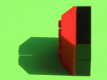 | 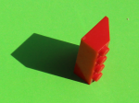 | x
Ich bin sowieso kein Prisma, weil …  … die Grundfläche kein Vieleck ist. | 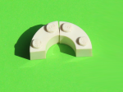 | 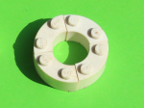 | x | x | x | x
Ich bin kein Prisma, weil …  … die Grundfläche nicht genauso groß ist  wie die gegenüberliegende Fläche. | 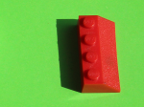 | 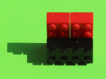 | 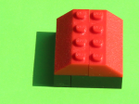 | 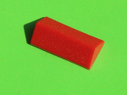 | 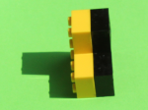 | x
Ich bin auch kein Prisma, weil …  … die Seitenkanten entweder nicht alle  parallel oder nicht gleich lang sind. |  |  |  |  |  | x
Logo:
2 Flächen sind garantiert dann gleich groß, wenn man die eine durch Verschieben der anderen erzeugen kann.
Wenn Du 1 Bild 2x brauchst, verschiebe es mit der rechten Maustaste…

